# HTML基础

## 1 常用快捷键

|  |  |
| --- | --- |
| Ctrl+c | 复制 |
| Ctrl+v | 粘贴 |
| Ctrl+f | 查找 |
| ctrl+z | 撤销 |
| Win+d | 返回桌面 |
| Win+e | 打开我的电脑 |
| Win+r | 打开名冷窗口 |

## 2 认识大前端

### 前端就是将效果图生成网页，利用html+css+js等技术。

### Pc端 移动端

### 用户体验

### 学习态度

## 3 认识网页

网页由文字、图片、视频、超链接、输入框、音频等组成。

3.1 web标准

web标准是由W3C组织制定的。

HTML 结构标准 相当于人的身体

CSS 样式标准 相当于给人化妆 变得更漂亮

JS 行为标准 相当人在说话 更灵动 具有交互性

3.2 浏览器(客户端)

◆浏览器就是一个上网的软件(客户端)

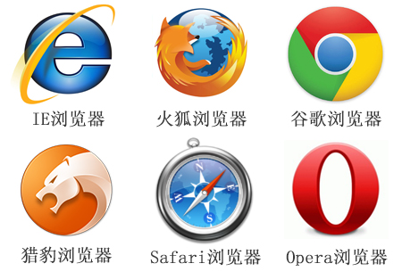

3.3 浏览器内核

IE 谷歌 /欧鹏 火狐 苹果

trident blink gecko webkit

浏览器内核：也就是浏览器所采用的渲染引擎，渲染引擎决定了浏览器如何显示网页的内 ，容以及页面的格式信息 =====》浏览器兼容性问题出现

3.4 浏览器与服务器的那点事

1 浏览器像服务器发出请求

2 服务器接受处理请求

3 服务器把找到的内容相应给浏览器

3.5 URL地址

URL地址也就是我们说的网址；

1：浏览器向服务器发送请求（通过http协议）

2： http协议：超文本传输协议，也就是浏览器和服务器端的网页传输数据的约束和规范

3： url协议:平时我们写的网址就是url地址

url协议：规定url地址的格式

协议规定格式： scheme://host.domain:port/path/filename

scheme: 定义因特网服务的类型 。常见的就是http

host： 定义域主机（http 的默认主机是www）

domain: 定义因特网域名 比如：w3school.com.cn

:port 定义端口号（网页默认端口 :80）

path: 网页所在服务器上的路径

filename: 文件名称

## 4 认识html

4.1 基本概念

HTML(英文HyperText Mark-up Language)即超文本标签语言或超文本链接标示语言，是目前网络上应用最为广泛的语言，也是构成网页文档的主要语言。

4.2 W3C介绍

W3C是英文(World Wide Web Consortium)的缩写，意思是万物为联盟。

W3C于1994年10月在麻省理工学院计算机科学实验室成立。创建者是互联网之父Tim Berners Lee蒂姆伯纳斯李。

W3C组织是指定网络标准的一个非营利性组织。像HTML、XHTML、HTML5、CSS、XML的标准就是由W3C来制定。W3C会员（大约500名会员）包括生产技术产品及服务的厂商、内容供应商、团体用户、研究实验室、标准制定机构和政府部门。致力于在万维网发展方向上达成共识。

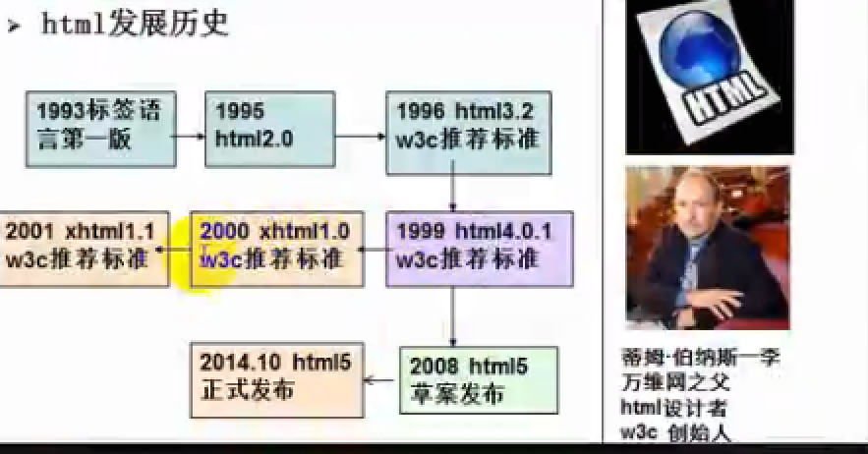

HTML-->XHTML-->XML

HTML语言本身有缺陷(如：内容和样式不能分离,标签单一不能扩展,数据不能复用等),随着XML的兴起，XML越来越受到国际认可。所以人们希望XML来弥补HTML的不足，但是目前有成千上万的网页都市HTML编写的，所以用XML来替代HTML还为时过早，于是W3C在2000退出了XHTML1.0.建立XHTML的目的就是去实现HTML像XML的过渡。

4.3 HTML结构

4.4 HTML标签分类

1 单标签；<br /><hr / >

2 双标签：<p>段落内容</p>

4.5 HTML标签分类

4.6 开发工具

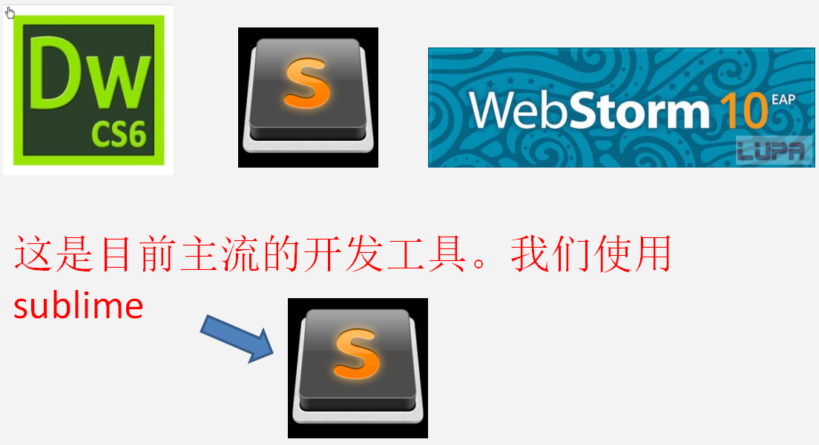

DW 设计师使用居多 设计效果好

Sublime 小巧玲珑 插件丰富

Webstorm 智能 提示丰富

|  |  |
| --- | --- |
| Html:xt+tab | HTML结构代码 |
| Tab | 代码补全 |
| Ctrl+shift+d | 复制当前行 |
| Ctrl+shift+k | 删除当前行 |
| Ctrl+鼠标左键单击 | 集体编辑 |
| Ctrl+/ | 注释 |
| Ctrl+f | 查找 |
| Ctrl+h | 查找替换 |
| Ctrl+L | 选中当前行 |
| Ctrl+shift+↑（↓） | 快速上移(下移)一行 |

## 5 标签

5.1 单标签

◆注释标签 Ctrl+/

◆换行标签 <br />

◆水平线标签 <hr />

5.2 双标签

◆段落标签 <p>段落内容</p>

◆标题标签 h1 h2 h3 h4 h5 h6

◆文本标签 <font>文本标签</font>

◆文本格式化标签:

文本加粗标签：<strong></strong> <b></b>

文本倾斜标签：<em></em> <i></i>

删除线标签：<del></del> <s></s>

下划线标签：<ins></ins> <u></u>

5.3图片标签

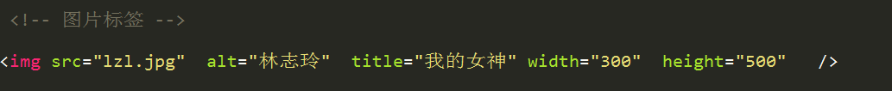

Src 图片的来源 必写属性

Alt 替换文本 图片不显示的时候显示的文字

Title 提示文本 鼠标放到图片上显示的文字

Width 图片宽度

Height 图片高度

◆图片没有定义宽高的时候，图片按照百分之百比例显示，如果只更改图片的宽度或者高度，图片等比例缩放。

## 6 路径

6.1 相对路径

相对于文件自身去寻找，就是相对路径

◆文件和图片（html文档）在同一个目录(文件夹) ，直接写文件名。



◆图片（html文档）在文件在下一级目录里。文件夹名称+/+图片（html）名称



◆图片（html）在文件的上一级目录里，..+/+图片（html）名称

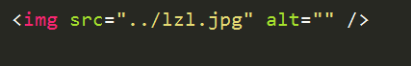

◆图片在文件的上一级的其他目录里，../文件夹名称/图片名称



★总结：找到下一级目录（文件夹）的图片（文件）用 /

跳出当前目录使用../

6.2 绝对路径

从盘符出发开始去寻找，就是绝对路径

## 7 超链接

<a href=”lianjie.html” title=”这是超链接” target=”_blank”>惦记我</a>



href 去往的路径（跳转的页面） 必写属性

title 提示文本 鼠标放到链接上显示的文字

target=”_self” 默认值 在自身页面打开（关闭自身页面，打开链接页面）

Target=”_blank” 打开新页面 （自身页面不关闭，打开一个新的链接页面）

7.1 锚文本链接

1. 先定义一个锚点
2. 超链接到锚点  
   先定义一个锚点



1. 超链接到锚点



7.2 空链接 不知道链接到哪个页面时用空链接

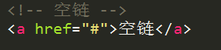

7.3 超链接下载压缩文件 不推荐使用



7.4 超链接优化写法

<base target="_blank"> 让所有的超链接都在新窗口打开



## 8 特殊字符（转义字符）

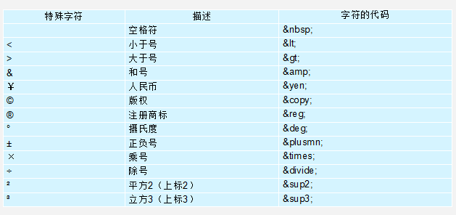

## 9 列表

9.1 无序列表

<ul type=”circle”>

<li></li>

</ul>

type=”square” 小方块

Type=”disc” 实心小圆圈

Type=”circle” 空心小圆圈

9.2 无序列表

<ol>

<li></li>

</ol>

◆type=”1,a,A,i,I” type的值可以为1,a,A,i,I

start=”3” 决定了开始的位置。

9.2 自定义列表

<dl>

<dt>帮助中心</dt> 小标题

<dl></dl> 解释标题

<dl></dl> 解释标题

</dl>

## 10 音乐标签

<embed src=””>

## 11 滚动

页面自动滚动效果之：<marquee>...</marquee>

中间的内容可以为 文字，图片，也可以是由程序生成的文字或图片

属性：height 设置高度 width 设置宽度 bgcolor 设置背景颜色

behavior：设定滚动的方式

alternate： 表示在两端之间来回滚动。

scroll： 表示由一端滚动到另一端，会重复。

slide： 表示由一端滚动到另一端，不会重复。

direction： 设置滚动的方向

down :向下滚动 left:向左滚动 right:向右滚动 up:向上滚动

loop：设置滚动次数 -1一直滚下去

页面背景音乐：<embed />

属性：src 设置音乐路径

hidden :隐藏播放按钮 true 隐藏 false 显示

## 12 HTML结构详解

### 12.1 !+tab 或则 html:5+tab HTML5的标签结构

### 12.2 charset

Charset 编码

Ascll

Ansi

Unicode

Gbk

Gb2312

Big5

Utf-8 通用字符集

### 12.3 关键字

### 12.4 网页描述

### 12.5 网页重定向

### 12.6 链接外部样式表

### 12.7 设置icon图标

## 13 表格

展示数据。 是对网页重构的一个有益补充。

<table> 表格

<tr> 行

<td></td> 列

<td></td>

<td></td>

</tr>

</table>

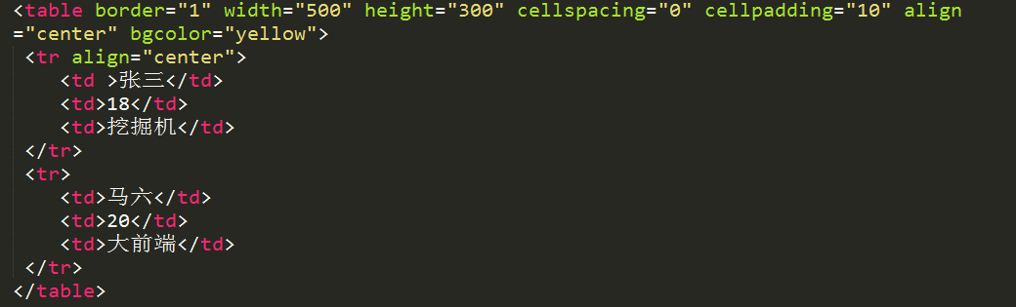

◆属性：

Border=”1” 边框

Width=”500” 宽度

Height=”300” 高

cellspacing=”2” 单元格与单元格的距离

cellpadding=”2” 内容距边框的距离

align=”left | right | center”

如果直接给表格用align=”center” 表格居中

如果给tr或者td使用 ，tr或者td内容居中。

bgcolor=”red” 背景颜色。

### 13.1 表格的标准结构

<table>

<thead>

<tr>

<td></td>

<td></td>

</tr>

</thead>

<tbody>

<tr>

<td></td>

<td></td>

</tr>

</tbody>

<tfoot>

<tr>

<td></td>

<td></td>

</tr>

</tfoot>

</table>

### 13.2 表头和单元格合并

◆ 表头 <caption></caption>

colspan=”2” 合并同一行上的单元格

rowspan=”2” 合并同一列上的单元格

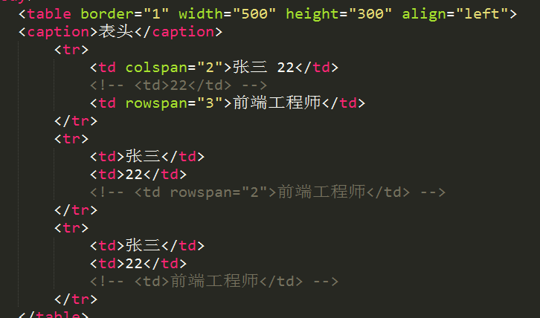

### 13.3 表格标题 、边框颜色、内容垂直对其

◆表格标题<th></th>用法和td一样

标题的文字自动加粗水平居中对齐

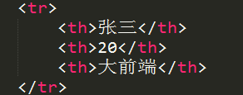

◆边框颜色



◆内容垂直对齐方式



Valign=”top | middle | bottom”

## 14 表单

表单的作用是收集信息。

表单的组成

◆提示信息



◆表单控件

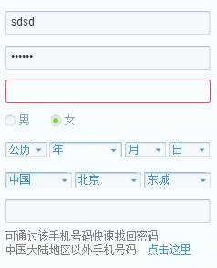

◆表单域



属性：action:处理信息

Method=”get | post”

Get通过地址栏提供（传输）信息，安全性差。

Post 通过1.php来处理信息，安全性高。

◆文本输入框

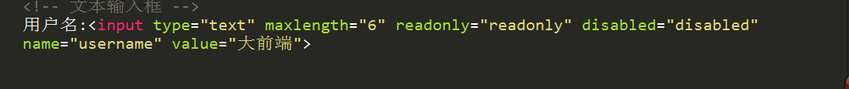

maxlength="6" 限制输入字符长度

readonly=”readonly” 将输入框设置为只读状态（不能编辑）

disabled="disabled" 输入框未激活状态

name="username" 输入框的名称

value="大前端" 将输入框的内容传给处理文件

◆密码输入框



★注意：文本输入框的所有属性对密码输入框都有效。

◆单选框

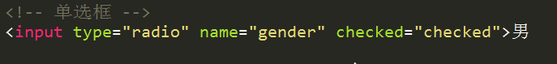

★只有将name的值设置相同的时候，才能实现单选效果。

★checked=”checked” 设置默认选择项。

◆下拉列表

<select>

<option>下拉列表选项</option>

<option>下拉列表选项</option>

</select>

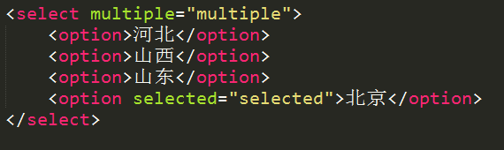

属性：

Multiple=”multiple” 将下拉列表设置为多选项

Selected=”selected” 设置默认选中项目

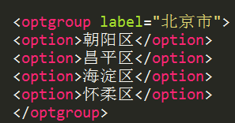

<optgroup></optgroup> 对下拉列表进行分组。

Label=”” 分组名称。

◆多选框

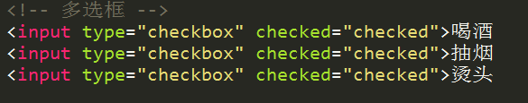

Checked=”checked” 设置默认选中项

◆多行文本框

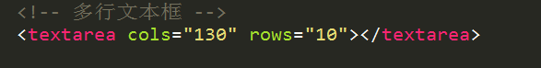

Cols 控制输入字符的长度。

Rows 控制输入的行数

◆ 文件上传控件

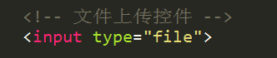

◆文件提交按钮

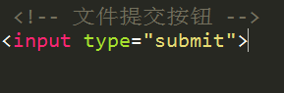

★：可以实现信息提交功能

◆普通按钮

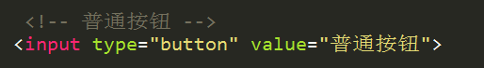

★不能提交信息，配合JS使用。

◆图片按钮



★图片按钮可实现信息提交功能

◆重置按钮

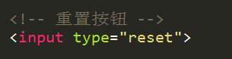

★将信息重置到默认状态

◆表单信息分组

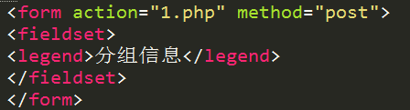

<fieldset></fieldset> 对表单信息分组

<legend></legend> 表单信息分组名称